附件2
2022年清远市中小企业经营管理人员培训
（第一场）报名方式

请参加2022年清远市中小企业经营管理人员培训（第一场）的单位和企业，于每场活动开始前5天开始按以下步骤及方式报名。
一、微信关注“清远政企通”公众号
方式一：打开微信扫一扫下列二维码，或在手机屏幕上长按二维码图片后点击“识别图中二维码”，并点击“关注”。
方式二：点击微信界面右上角“+”符号，点击“添加朋友”，选择下方的“公众号”，输入“清远政企通”或者“qy_zqt”,点击搜索出的公众号并关注。
二、进入清远政企通“参会报名”栏目
方式一：进入“清远政企通”公众号，在下方菜单中点击“企业服务”，选择“参会报名”，进入会议列表界面。
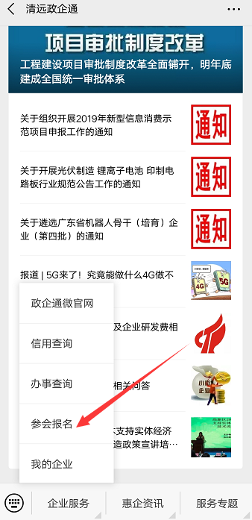
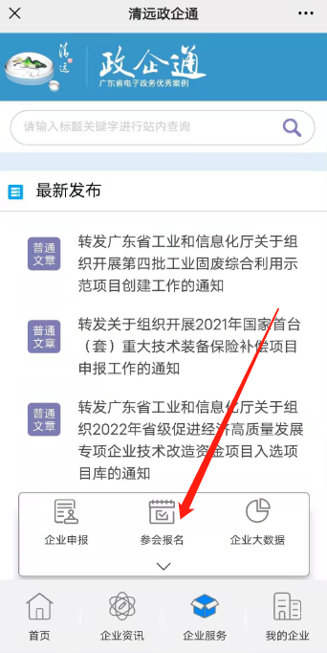
方式二：进入“政企通微官网”，点击底部菜单中的“企业服务”图标，在弹出的二级菜单中点击“参会报名”图标，进入会议列表界面。

三、填写参会报名信息
在“进行中的会议”列表中选择当前正在报名的会议，点击“参会报名”按钮，进入报名界面填写个人真实报名信息。

